TEMA 3

1. Oración

**LA MIES ES MUCHA**

Señor, hoy también hay un inmenso gentío

que camina maltrecho y como ovejas sin pastor.

Hoy también la mies es mucha y pocos los obreros.

Tú, que nos dijiste que en esos momentos

rogáramos al Dueño para que enviase obreros a su mies,

escucha nuestra oración.

Te pedimos por todos los que entregan su vida

para propagar tu Evangelio.

Confórtalos con tu Espíritu.

Anímalos en su duro trabajo.

Dales fuerza para seguir predicando tu verdad.

Haz que su doctrina y testimonio

sean semilla de ideales nobles en los jóvenes,

de inocencia en los niños,

de bendición en las familias,

de paz en las naciones,

de amor y esperanza en todos.

Suscita corazones generosos que, siguiendo su ejemplo y entrega,

hagan realidad la venida de tu Reino a nosotros. Amén.

2. Reflexión:

**Curar el mundo”: 3. La opción preferencial por los pobres y la virtud de la caridad**



**Invitar a la fe es educar los ojos; enseñar a mirar la vida en profundidad.**

La pandemia ha dejado al descubierto la difícil situación de los pobres y la gran desigualdad que reina en el mundo. Y el virus, si bien no hace excepciones entre las personas, ha encontrado, en su camino devastador, grandes desigualdades y discriminación. ¡Y las ha incrementado!

Por tanto, la respuesta a la pandemia es doble. Por un lado, es indispensable encontrar la cura para un virus pequeño pero terrible, que pone de rodillas a todo el mundo. Por el otro, tenemos que curar un gran virus, el de la injusticia social, de la desigualdad de oportunidades, de la marginación y de la falta de protección de los más débiles. En esta doble respuesta de sanación hay una elección que, según el Evangelio, no puede faltar: es la opción preferencial por los pobres (cfr. Exhort. ap. Evangelii gaudium [EG], 195). Y esta no es una opción política; ni tampoco una opción ideológica, una opción de partidos. La opción preferencial por los pobres está en el centro del Evangelio. Y el primero en hacerlo ha sido Jesús; Él, siendo rico, se ha hecho pobre para enriquecernos a nosotros. Se ha hecho uno de nosotros y por esto, en el centro del Evangelio, en el centro del anuncio de Jesús está esta opción.

Cristo mismo, que es Dios, se ha despojado a sí mismo, haciéndose igual a los hombres; y no ha elegido una vida de privilegio, sino que ha elegido la condición de siervo (cfr. Fil 2, 6-7). Se aniquiló a sí mismo convirtiéndose en siervo. Nació en una familia humilde y trabajó como artesano. Al principio de su predicación, anunció que en el Reino de Dios los pobres son bienaventurados (cfr. Mt 5, 3; Lc 6, 20; EG, 197). Estaba en medio de los enfermos, los pobres y los excluidos, mostrándoles el amor misericordioso de Dios (cfr. Catecismo de la Iglesia Católica, 2444). Y muchas veces ha sido juzgado como un hombre impuro porque iba donde los enfermos, los leprosos, que según la ley de la época eran impuros. Y Él ha corrido el riesgo por estar cerca de los pobres.

Por esto, los seguidores de Jesús se reconocen por su cercanía a los pobres, a los pequeños, a los enfermos y a los presos, a los excluidos, a los olvidados, a quien está privado de alimento y ropa (cfr. Mt 25, 31-36; CIC, 2443). Podemos leer ese famoso parámetro sobre el cual seremos juzgados todos, seremos juzgados todos. Es Mateo, capítulo 25. Este es un criterio-clave de autenticidad cristiana (cfr. Gal 2,10; EG, 195). Algunos piensan, erróneamente, que este amor preferencial por los pobres sea una tarea para pocos, pero en realidad es la misión de toda la Iglesia, decía San Juan Pablo II (cfr. S. Juan Pablo II, Enc. Sollicitudo rei socialis , 42). «Cada cristiano y cada comunidad están llamados a ser instrumentos de Dios para la liberación y promoción de los pobres» (EG, 187).

La fe, la esperanza y el amor necesariamente nos empujan hacia esta preferencia por los más necesitados, que va más allá de la pura necesaria asistencia (cfr. EG, 198)(…). Todos estamos preocupados por las consecuencias sociales de la pandemia. Todos. Muchos quieren volver a la normalidad y retomar las actividades económicas. Cierto, pero esta “normalidad” no debería comprender las injusticias sociales y la degradación del ambiente. La pandemia es una crisis y de una crisis no se sale iguales: o salimos mejores o salimos peores. Nosotros debemos salir mejores, para mejorar las injusticias sociales y la degradación ambiental.

Hoy tenemos una ocasión para construir algo diferente. Por ejemplo, podemos hacer crecer una economía de desarrollo integral de los pobres y no de asistencialismo. Con esto no quiero condenar la asistencia, las obras de asistencia son importantes. Pensemos en el voluntariado, que es una de las estructuras más bellas que tiene la Iglesia. Pero tenemos que ir más allá y resolver los problemas que nos impulsan a hacer asistencia. Una economía que no recurra a remedios que en realidad envenenan la sociedad, como los rendimientos disociados de la creación de puestos de trabajo dignos (cfr. EG, 204). Este tipo de beneficios está disociado por la economía real, la que debería dar beneficio a la gente común (cfr. Enc. Laudato si’ [LS], 109), y además resulta a veces indiferente a los daños infligidos a la casa común.

La opción preferencial por los pobres, esta exigencia ético-social que proviene del amor de Dios (cfr. LS, 158), nos da el impulso a pensar y a diseñar una economía donde las personas, y sobre todo los más pobres, estén en el centro. Y nos anima también a proyectar la cura del virus privilegiando a aquellos que más lo necesitan. ¡Sería triste si en la vacuna para el Covid-19 se diera la prioridad a los ricos! Sería triste si esta vacuna se convirtiera en propiedad de esta o aquella nación y no sea universal y para todos. Y qué escándalo sería si toda la asistencia económica que estamos viendo —la mayor parte con dinero público—se concentrase en rescatar industrias que no contribuyen a la inclusión de los excluidos, a la promoción de los últimos, al bien común o al cuidado de la creación ( ibid. ). Hay criterios para elegir cuáles serán las industrias para ayudar: las que contribuyen a la inclusión de los excluidos, a la promoción de los últimos, al bien común y al cuidado de la creación. Cuatro criterios.

Texto completo

<http://w2.vatican.va/content/francesco/es/audiences/2020/documents/papa-francesco_20200819_udienza-generale.html>

3. Iluminación:

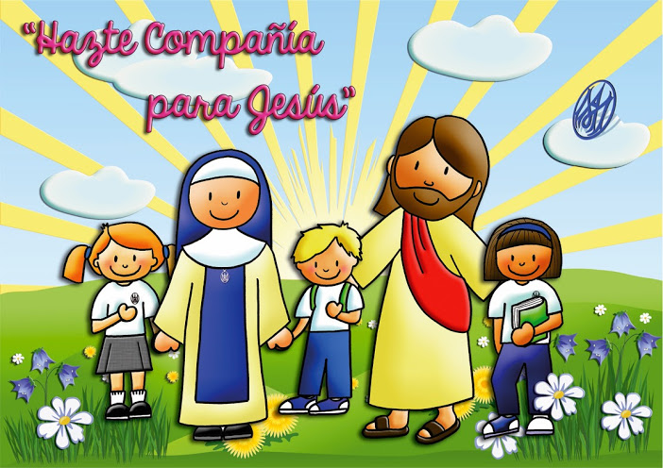TRAS LAS HUELLAS DE M. CARMEN SALLÉS

Como todos los santos, si hay algo en que Madre Carmen hace hincapié es en el ejercicio de la caridad: el amor a Dios y a los hermanos. Es la herencia espiritual que nos dejó: el amor a Jesucristo; la caridad fraterna en comunidad y el amor por la niñez y juventud. *“Amad a los niños y sabréis educarlos”. “Es necesario entrar en el alma de los niños para ganarles el amor y llevarles a Dios, que es donde está el verdadero amor”.*

Su intensa preocupación y deseo era el bien espiritual de los niños que era fruto de su amor por la niñez, “lo que Dios más ama en el mundo”. Cuando Carmen Sallés habla del fin de la Congregación dice que es “no solamente alcanzar la propia perfección sino también la de las niñas con el mismo favor y gracia”. Son las dos vertientes del amor: a Dios con todo el corazón y al prójimo como Jesús mismo nos ama. Consecuencia de su amor a Dios era también su interés por el bienestar físico y espiritual de todas las personas a las que trataba.

**M. Henar Yubero** menciona en el folleto **Un camino espiritual según Carmen Sallés** que los elementos del carisma son: el amor a Dios Padre, comunidad de vida en el amor, la oración y la comunión fraterna que deben manifestarse en la forma de gobierno; amar a la Iglesia y amar a los niños.

Comenta M. Henar Yubero en la obra citada que Madre Carmen siempre entrelaza la caridad para con Dios y la que debemos practicar con los demás. Ella desea que levantemos nuestro corazón a Dios al comienzo del día y lo hagamos frecuentemente durante la jornada, y nos exhorta a que tengamos siempre recta intención en nuestras palabras y acciones para que nuestra vida sea un acto continuo de amor a Dios, no amando ninguna cosa tanto como a Jesucristo. (Cf. CC 1893, XLI, introducción)

En la carta del 30 de mayo de 1909, Madre Carmen vuelve sobre el fin de nuestra misión: “Llenar el hogar doméstico de jóvenes virtuosas, las ciudades de honradas madres de familia, y el cielo de felices moradores”. Nos habla de los dos aspectos de la virtud de la caridad y nos dice que lo que nos ha unido y da sentido a nuestra vida es el amor de Dios. Experimentar el amor de Dios en nuestras vidas personales nos unirá en la caridad fraterna.

En el libro Carmen Sallés: **mujer de fe, esperanza y amor**, **Madre Asunción Valls** habla del amor que se hace redentor; es ingenioso, integrador, solidario, y es también contagioso. Esta descripción es un buen paralelismo a los adjetivos que usa San Pablo en 1 Corintios 13. Concluye esta presentación citando al Apóstol Juan, experto en la caridad: “El que no ama a su hermano a quien ve, no es posible que ame a Dios a quien no ve” (1 Juan 4:20); y Madre Carmen nos repite: “quien ama a Dios, ame también a su hermano”. M. Asunción nos habla al final de este mismo libro del “prójimo más lejano”. Esta lejanía puede ser geográfica, pero se refiere también a todos aquellos que “no entran en nuestros parámetros”, todos aquellos por los que “no daríamos nada”, ¡pero por los que Cristo dio su vida!

Así explicaba Madre Carmen, en anticipación y en consonancia con el Concilio Vaticano II, la finalidad del Instituto: “Labrar la felicidad de las familias y de los pueblos, mediante la educación cristiana de la niñez”. Los niños que hoy educamos son el eslabón que llevan el mensaje a sus familias; son los padres y familiares de los mismos quienes se benefician de la educación de los hijos que serán los adultos de mañana. Es el efecto de las ondas, la cadena que empieza en las aulas de nuestras escuelas y llega al hogar, a la vecindad, a los puestos de trabajo de los padres, a todos quienes quieran escuchar a los niños, porque estos tienen un mensaje para el mundo: el mensaje del amor.

Testimonio

“¡Te necesito, Señor!, porque sin Ti mi vida se seca. Quiero encontrarte en la oración, en tu presencia inconfundible, durante esos momentos en los que el silencio se sitúa de frente a mí, ante Ti. ¡Quiero buscarte! Quiero encontrarte dando vida a la naturaleza que Tú has creado; en la transparencia del horizonte lejano desde un cerro, y en la profundidad de un bosque que protege con sus hojas los latidos escondidos de todos sus inquilinos.

¡Necesito sentirte alrededor! Quiero encontrarte en tus sacramentos, en el reencuentro con tu perdón, en la escucha de tu palabra, en el misterio de tu cotidiana entrega radical.

¡Necesito sentirte dentro! Quiero encontrarte en el rostro de los hombres y mujeres, en la convivencia con mis hermanos; en la necesidad del pobre y en el amor de mis amigos; en la sonrisa de un niño y en el ruido de la muchedumbre.

¡Tengo que verte! Quiero encontrarte en la pobreza de mi ser, en las capacidades que me has dado, en los deseos y sentimientos que fluyen en mí, en mi trabajo y mi descanso y, un día, en la debilidad de mi vida, cuando me acerque a las puertas del encuentro cara a cara contigo”. (Teilhard de Chardin)

Conclusión. Compromiso

**ORACION DE CONSAGRACIÓN A MARÍA**

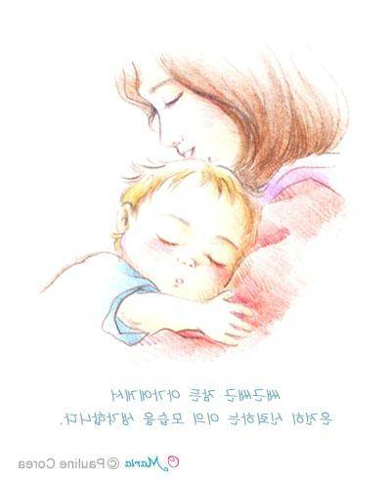

Te encomendamos a todos los hombres,   
comenzando por los más débiles:   
a los niños que aún no han visto la luz   
y a los que han nacido en medio de la pobreza y el sufrimiento;   
a los jóvenes en busca de sentido,   
a las personas que no tienen trabajo   
y a las que padecen hambre o enfermedad.   
Te encomendamos a las familias rotas,   
a los ancianos que carecen de asistencia   
y a cuantos están solos y sin esperanza.   
Oh Madre, que conoces los sufrimientos   
y las esperanzas de la Iglesia y del mundo,   
ayuda a tus hijos en las pruebas cotidianas   
que la vida reserva a cada uno   
y haz que, por el esfuerzo de todos,   
las tinieblas no prevalezcan sobre la luz.



**ORACIÓN**

OhDios, que suscitaste a tu sierva santa Carmen

para que se dedicara, confiando plenamente en tu providencia,

a la educación de la niñez y juventud, concédenos que su ejemplo nos ayude a seguir a Jesucristo, nuestro Maestro,

y así poder mostrar a nuestros hermanos la dignidad de ser hijos tuyos.

Por nuestro Señor Jesucristo.